GRUPO I
Teste 5

PARTE A

Lê o texto e consulta as notas, se necessário.

Coimbra, 30 de março de 1968
Nunca tal me havia sucedido, mas hoje aconteceu: oferecer um livro espontaneamente a uma pessoa desconhecida, feliz por o ter escrito.
Quando a mandei entrar, nem por sombras calculei o desfecho da consulta. A minha imaginação falhou miseravelmente diante do azul intenso e profundo que trazia nos olhos.
- Faça favor de dizer...
Queixou-se, observei-a, prescrevi, e só no derradeiro instante, à despedida, escutei maravilhado a história recalcada e dramática de uma ancestralidade inconformada com um destino fora do seu meio. O pai, o avô e os bisavós pescadores, e a mãe camponesa a retirar os filhos da servidão oceânica para os mandar servir em terra firme. Os irmãos aceitaram de boa mente o exílio. Ela é que não. Vivia roída de saudades da lota e da canastra. As ondas batiam-lhe nos ouvidos dia e noite. E, desse por onde desse, tinha de voltar, casar com um rapaz da praia, e continuar a tradição da família. Longe das redes e da salmoura, a vida não era vida.
Franzina e delicada, transfigurava-se de tal maneira à medida que falava, que parecia um arrais à proa do barco.
- Olhe, há dias que nem à praça posso ir. Vejo uma banca de peixe, e ponho-me a chorar.
E foi então que perdi também a compostura.
- Espere aí... - e juntei à receita um volume do Mar- Leia isto, a ver se gosta.

Miguel Torga¹, Diário X

- Miguel torga é o nome artístico de Adolfo Rocha, médico otorrinolaringologista.
Responde aos itens que se seguem, de acordo com as orientações que te são dadas.

- As afirmações apresentadas de (A) a (F) referem-se a uma história de vida, muito resumidamente apresentada no texto.

Escreve a sequência de letras que corresponde à ordem cronológica dessa história, começando pelo passado.

- A rapariga não suporta as saudades do mar.
- A rapariga não se conforma com a mudança.
- O sonho de futuro da rapariga já está definido: casar com um pescador e retomar a tradição familiar.
- A geração mais recente deixou a zona marítima e veio trabalhar a terra.
- Os homens da família eram pescadores, as mulheres ajudavam na faina marítima.
- Várias gerações da família de uma rapariga fizeram a sua vida junto ao mar.

- Seleciona, para responderes a cada item (2.1 a 2.3), a única opção que permite obter uma afirmação adequada ao sentido do texto

2.1 O autor registou nesta página do seu diário
(A) um facto real ocorrido no seu consultório.
(B) um episódio imaginado depois da consulta a uma jovem de olhos azuis.
(C) um facto ocorrido em tempos no seu consultório.
(D) um episódio que o inspirou a fazer a obra Mar.

2.2 O escritor médico ofereceu um livro da sua autoria à rapariga porque
(A) percebeu que ela era uma admiradora da sua obra e gostava de ler.
(B) gostava ocasionalmente de fazer essas ofertas aos seus doentes.
(C) sentiu que o livro Mar era o único alívio que podia dar à rapariga para o seu mal.
(D) a rapariga parecia trazer o mar refletido nos seus olhos.

2.3 A rapariga era franzina e delicada, mas transfigurava-se, crescia em força e determinação quando falava
(A) da infância.
(B) da sua terra à beira-mar.
(C) nos projetos futuros que a levariam de novo para o mar.
(D) da família e do seu desagrado por ter mudado de vida.

- Seleciona a opção que corresponde à única afirmação falsa, de acordo com o sentido do texto.

A rapariga que o médico escritor atendeu no seu consultório vivia frustrada e angustiada porque, segundo o autor,
(A) sentia uma saudade dolorosa e inconformada da vida à beira-mar.
(B) sentia o apelo ancestral do mar.
(C) sentia que a sua vida só fazia sentido no seu meio natural – junto ao mar.
(D) sentia-se revoltada com a família.

PARTE B

Lê o texto e consulta as notas, se necessário.
15 de julho de 1993
À entrada do auditório, umas mocinhas da Universidade encarregam-se da venda dos livros de Torrente ¹. Escolho uma meia dúzia deles e fico à espera de que me façam as contas e digam quanto tenho de pagar. Seis livros, seis parcelas de uma soma simples, nenhuma delas com mais de quatro dígitos. A primeira tentativa falhou, a segunda não foi melhor. Eu olhava, assombrado, o modo como a rapariga ia somando, dizia sete mais seis, treze, e vai um, escrevia 3 na soma, 1 ao lado, e prosseguia, adicionando por escrito os que iam aos que estavam, como, nos velhos tempos, um estudante da primeira classe antes de aprender a usar a memória. Uma colega explicou-me com um sorriso meio envergonhado: «É que falta a máquina.» Diante daquela florida e ignorante juventude, senti-me de súbito, infinitamente sábio em aritméticas: pedi o papel e o lápis, e, com um ar de triunfo condescendente, rematei a soma num instante, mentalmente. As pobres pequenas ficaram esmagadas, confusas, como se, tendo-lhes faltado os fósforos no meio da selva, lhes tivesse aparecido um selvagem com dois pauzinhos secos e a arte de fazer lume sem calculadora.
José Saramago, Cadernos de Lanzarote, Diário I
¹ Gonçalo Torrente Ballester, escritor espanhol (1910-1999).

Responde, de forma completa e bem estruturada, aos itens que se seguem.

- Resume o episódio narrado nesta página de diário.

- Eu olhava, assombrado...
Uma colega explicou-me com um sorriso meio envergonhado...
...senti-me de súbito, infinitamente sábio em aritméticas...
As pobres pequenas ficaram esmagadas, confusas
Situa as frases transcritas no contexto. Explica o que sentem os respetivos sujeitos e porquê.

- Que fato impressionou tanto o autor que o levou a registar este episódio no seu diário?

- Segundo as últimas linhas do texto, fazer contas sem calculadora era, para as jovens, comparável a que situação?

- Que intenção crítica está implícita no texto?

PARTE C

- Hoje em dia as máquinas fazem parte do nosso quotidiano. Por vários motivos (comodidade, rapidez, eficácia etc...), não prescindimos do que a tecnologia nos vai proporcionando e, de acordo com as nossas possibilidades (e/ou necessidades), lá vamos enchendo o nosso mundo privado de máquinas.

- Elabora o relato de um dia de trabalho de uma pessoa atarefada, desde que se levanta até que se deita.
- Podes atribuir-lhe a profissão que quiseres;
- Além do que faz e quando o faz não deixes de ir referindo as «máquinas» que utiliza ao longo do dia;
- Podes dar uma nota de humor ao relato (por exemplo, uma máquina avariada e suas consequências);
- Evita repetições desnecessárias selecionando um vocabulário variado;
- Utiliza articuladores de discurso variados que deem a noção do tempo e de avanço do tempo (de manhã, depois, em seguida, mais tarde, logo, quando, enquanto etc...).

O teu texto deve ter um mínimo de 70 e um máximo de 120 palavras.

GRUPO II

Responde aos itens que se seguem, de acordo com as orientações que te são dadas.

1.Uma soma simples, uma conta fácil que se tornou complicada por falta da preciosa máquina calculadora.
  - Regista os adjetivos presentes nesta frase e indica a respetiva subclasse.
1.2 Reescreve a frase substituindo o grau normal dos adjetivos utilizados pelo superlativo absoluto sintético de todos os que têm variação em grau.

2. «Com um ar de triunfo...»
2.1 Reescreve a frase, substituindo o nome da expressão sublinhada por um sinónimo.
2.2 Reescreve a frase substituindo a expressão sublinhada por um adjetivo formado a partir de «triunfo».
- «As pobres pequenas...»
Explica por que motivo o adjetivo «pobres», neste contexto, não poderia ser colocado depois do substantivo que qualifica.

- «Escolho uma meia dúzia deles e fico à espera de que me façam as contas e digam quanto tenho de pagar.»
Reescreve a frase transcrita atribuindo-lhe a noção de um tempo já passado.

GRUPO III

Tenhas ou não um diário, registes ou não episódios, emoções, vivências num diário, sabes que este pode ser um fiel e silencioso «amigo». Sabes que para algumas pessoas é um hábito ou mesmo uma necessidade de comunicação.
Seja qual for a tua perspetiva, redige uma página de diário em que exponhas o que significa para ti ter um diário e fazer o registo das tuas vivências.
O importante não é que sejas, ou não, adepto deste tipo de registo de carácter autobiográfico, mas que exponhas as tuas opiniões sobre o assunto com clareza, coerência e argumentos pertinentes.

Teste 6

GRUPO I

PARTE A
Lê o texto.

Contei noutro lugar como e porquê me chamo Saramago. Que esse Saramago não era um apelido do lado paterno, mas sim a alcunha por que a famí1ia era conhecida na aldeia. Que indo o meu pai a declarar no Registo Civil da Golegã o nascimento do seu segundo filho, sucedeu que o funcionário (chamava-se ele Silvino) estava bêbado (por despeito, disso o acusaria sempre meu pai), e que, sob os efeitos do álcool e sem que ninguém se tivesse apercebido da onomástica fraude, decidiu, por sua conta e risco, acrescentar Saramago ao lacónico José de Sousa que meu pai pretendia que eu fosse. E que, desta maneira, finalmente, graças a uma intervenção por todas as mostras divina, refiro-me, claro está, a Baco, deus do vinho e daqueles que se excedem a bebê-lo, não precisei de inventar um pseudónimo para, futuro havendo, assinar os meus livros. (...)
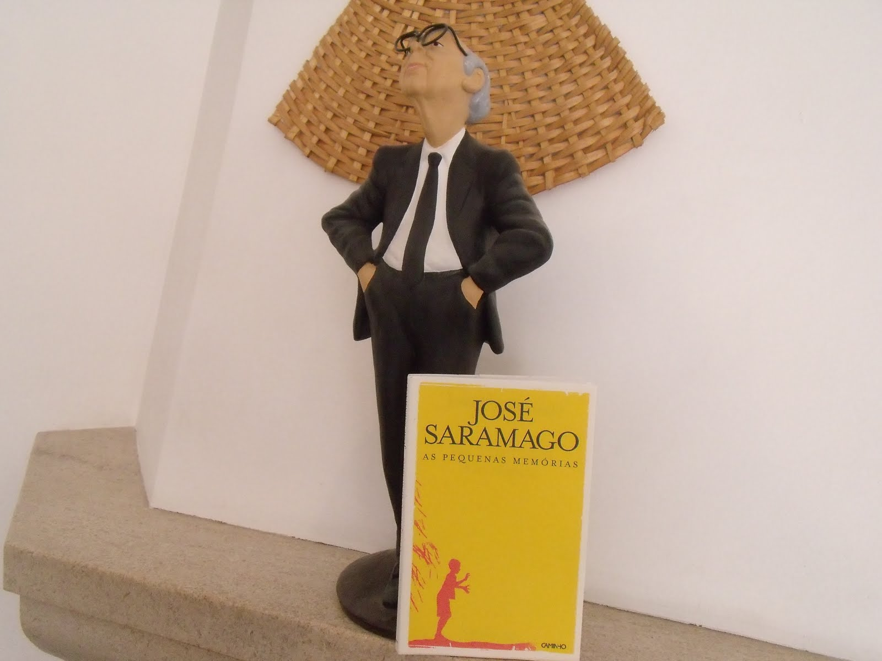
Entrei na vida marcado com este apelido de Saramago sem que a família o suspeitasse, e foi só aos sete anos, quando, para me matricular na instrução primária, foi necessário apresentar certidão de nascimento, que a verdade saiu nua do poço burocrático, com grande indignação de meu pai, a quem, desde que se tinha mudado para Lisboa, a alcunha desgostava. Mas o pior de tudo foi quando, chamando-se ele unicamente José de Sousa, como ver se podia nos seus papéis, a Lei, severa, desconfiada, quis saber por que bulas tinha ele então um filho cujo nome completo era José de Sousa Saramago. Assim intimado, e para que tudo ficasse no próprio, no são e no honesto, meu pai não teve outro remédio que proceder a uma nova inscrição do seu nome, passando a chamar-se, ele também, José de Sousa Saramago.
Suponho que deverá ter sido este o único caso, na história da humanidade, em que foi o filho a dar o nome ao pai. Não nos serviu de muito, nem a nós nem a ela, porque meu pai, firme nas suas antipatias, sempre quis e conseguiu que o tratassem unicamente por Sousa.
José Saramago, As Pequenas Memórias, Ed. Caminho

Responde aos itens que se seguem, de acordo com as orientações que te são dadas.

- As afirmações apresentadas de (A) a (F) registam as duas facetas essenciais deste texto de memórias: a de crítica a um serviço público, a de apresentação de um facto biográfico.
Escreve a sequência de letras começando pelas frases que têm um sentido crítico.
- O funcionário de Registo Civil da Golegã estava ao trabalho apesar de (ao que parece) não estar com a lucidez que se impunha.
- A irresponsabilidade do funcionário do Registo Civil (motivada ao que parece pela embriaguez) levou à introdução ilegal de uma alcunha no nome registado.
- Excessos burocráticos forçaram a que o pai adotasse o apelido que estava, por erro, no registo do filho.
- O apelido veio a ser um útil pseudónimo para o escritor.
- A família só sete anos mais tarde soube do engano que tinha havido no registo, quando pediu uma certidão de nascimento para a matrícula na escola.
- O pai conseguiu que, a ele, nunca ninguém lhe chamasse senão Sousa.

- Seleciona, para responderes a cada item (2.1 a 2.3), a única opção que permite obter uma afirmação adequada ao sentido do texto.

  - Saramago era a alcunha que na aldeia tinham dado à família de José de Sousa, mas
- passou de alcunha a apelido oficial por desinteresse da família.
- passou de alcunha a pseudónimo adotado, muito mais tarde, pelo escritor.
- passou de alcunha a apelido oficial por erro do funcionário do registo, de que a família só se apercebeu muito anos depois.
- passou de alcunha a apelido oficial por força do uso popular que foi passando de geração em geração.

  - «...sucedeu que o funcionário (...) sob os efeitos do álcool e sem que ninguém se tivesse apercebido da onomástica fraude, decidiu, por sua conta e risco, acrescentar Saramago ao lacónico José de Sousa que meu pai pretendia que eu fosse.» Esta transcrição significa que
- ao breve nome José de Sousa foi acrescentado Saramago por conta do funcionário que tinha sido corrompido.
- o funcionário, alcoolizado, cometeu um delito em relação ao nome ao acrescentar Saramago ao simples José de Sousa, por sua iniciativa e sem que a família se apercebesse.
- o pai do autor queria que ele fosse apenas José de Sousa mas foi vítima de uma fraude do funcionário e de uma brincadeira da família.
- ao breve nome José de Sousa foi acrescentado Saramago, o apelido do funcionário que cometeu uma fraude sem ter noção disso.

  - (Graças ao deu Baco) não precisei de inventar um pseudónimo para, futuro havendo, assinar os meus livros. Pela maneira como a conta,
- a história da origem do seu apelido diverte o autor.
- a história da origem do seu apelido irrita o autor.
- a história da origem do seu apelido é motivo de orgulho para o autor.
- a história da origem do seu nome nunca despertou o interesse do autor.

- Seleciona a opção que corresponde à única afirmação falsa, de acordo com o sentido do texto.
- O pai de José Saramago exigiu ser tratado pelo seu apelido de sempre – Sousa.
- O pai de José Saramago sentia-se orgulhoso por ter o mesmo nome do único Nobel da literatura portuguesa.
- O pai de José Saramago foi vítima de uma burocracia absurda que o obrigou a mudar de nome já na idade adulta.
- José Saramago acha que o que sucedeu ao pai acaba por ser divertido por ser único.

PARTE B
Em Paris

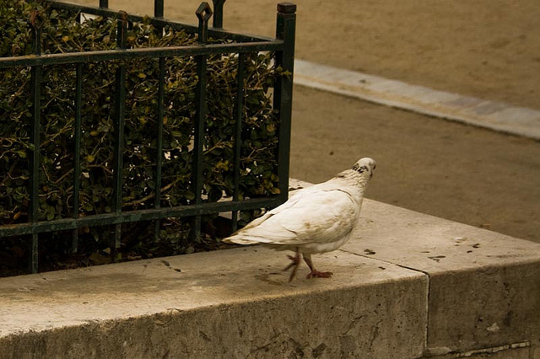
Quando vivia em Paris, certa manhã fui despertado por três ou quatro pombos a bicar a vidraça da janela. Fui abrir, e um deles mais afoito entrava para o meu quarto, enquanto eu ia à cozinha à procura de qualquer coisa para lhe dar. Enchi uma tijela de arroz, na esperança de o encontrar, embora não tivesse fechado a janela. Lá estava ainda, para minha alegria. Experimentei dar-lhe os grãos na mão, aceitou, e a sua confiança tornou-me também confiante. Quando saí, dei os bons dias à porteira com voz clara e fiz uma festa nos cabelos a um garoto vesgo e feio, (...) que seria neto dela, ou afilhado, já não me lembro. Regressei a casa, depois de comprar milho, pensando no meu visitante matinal. O meu pombo voltou, e durante uma semana vivemos um pequeno idílio feito de trocas simples: eu dava-lhe a mão-cheia de milho, ele deixava-me o excremento no peitoril da janela - não era nada do outro mundo, mas a dona da casa não gostava. Achava aquela relação anormal (talvez preferisse ser ela a receber o milho, matinalmente), e não deixou de mo fazer sentir. Nessa mesma noite deve ter acendido uma vela a Santo António, de que era devota, e pedido com fervor a sua intervenção, porque na manhã seguinte o pombo não apareceu. Nem em nenhuma das que se lhe seguiram.
Não voltei a Paris, cidade que detesto.
Eugénio de Andrade, O amigo mais íntimo do sol, fotobiografia

Responde, de forma completa e bem estruturada, aos itens que se seguem.

- Refere o espaço evocado neste texto de memórias.

- Caracteriza a relação que se estabelece entre o autor e o pombo. Fundamenta a tua resposta.

- Que comentários nos levam a crer que o autor não simpatiza com a personagem feminina que recorda? Justifica a tua resposta.

- Indica duas razões, que te sejam sugeridas pelo texto, que justifiquem a declaração final - ... Paris, cidade que detesto.

PARTE C

Indica uma personalidade de que gostarias de ler as memórias e a razão da tua escolha.

Planifica o teu trabalho tendo em conta os seguintes tópicos:
− o que sabes sobre essa personalidade.
− o(s) sentimento(s) que ela te desperta
− as razões que te levam a ter interesse em ler as suas memórias.

GRUPO II

Responde aos itens que se seguem, de acordo com as orientações que te são dadas.

- Completa cada uma das frases seguintes com a forma do verbo apresentado entre parênteses, em itálico, e no tempo e modo indicados.

Escreve a letra que identifica cada espaço, seguida da forma verbal correta.

Se a) (poder, pretérito imperfeito do conjuntivo) ia a Paris já amanhã.
Ao contrário de Eugénio de Andrade, é habitual as pessoas b) (achar, presente simples do conjuntivo) Paris uma cidade maravilhosa.
Os pombos c) (sair, presente simples do indicativo) dali, não se sabe porquê.
Se estivesse lá, eu d) (querer, condicional composto) saber onde estava o pombo.

- Distingue, nos complexos verbais que encontras nestas frases, o verbo principal e o auxiliar.
- Ele foi-se aproximando, devagar.
- Ele há de voltar.
- O pombo foi visto noutra praceta.
- Ele está a voar em torno da janela.

- Lembro-me do nome da porteira
Reescreve esta frase:
- na forma negativa
- na forma afirmativa, mas começando-a por «Acho que...»

- Entrou no meu quarto como se fosse o seu.
A que classe e subclasse pertencem as palavras sublinhadas?

GRUPO III

Imagina que te é solicitado que redijas um pequeno texto que incentive outros jovens a vir visitar a localidade (ou a região) em que vives.

Elabora essa redação não deixando de
− Situar o espaço a que irás fazer referência;
− Apresentar globalmente esse espaço;
− Apresentar pelo menos dois argumentos que justifiquem uma visita turística.

O texto deve conter informações mas manifestar também as tuas emoções.
O texto deve ter um mínimo de 70 palavras e um máximo de 120.

